บทที่ 1
ความรู้เบื้องต้นเกี่ยวกับยาเสพติด
ยาเสพติด หมายถึง สารเคมีหรือวัตถุใดๆ ที่มีผลต่อร่างกาย และระบบประสาทส่วนกลาง ทำให้เกิดการเปลี่ยนแปลงทางอารมณ์ พฤติกรรม และทำให้เกิดการเสพติด ตามพระราชบัญญัติป้องกันและปราบปราม ยาเสพติด พ.ศ. 2519 สามารถจำแนกยาเสพติดไว้เป็น 3 กลุ่ม คือ
1. ยาเสพติดให้โทษ หมายถึง สารเคมีหรือวัตถุใดๆ เมื่อรับเข้าสู่ร่างกายแล้วทำให้เกิดผลเสีย ต่อร่างกายและจิตใจ เช่น ต้องเพิ่มขนาดหรือปริมาณการเสพขึ้นเรื่อยๆ และเมื่อหยุดเสพจะเกิดอาการถอนยา เมื่อขาดยาจะมีความต้องการเสพสารนั้นอย่างรุนแรง ทั้งทางร่างกายและจิตใจ และสุขภาพทั่วไปจะทรุดโทรม ตัวอย่างเช่น ยาบ้า เฮโรอีน โคเคน และกัญชา เป็นต้น
2. วัตถุออกฤทธิ์ หมายถึง สารเคมีหรือวัตถุใดๆ ซึ่งมีผลต่อระบบประสาทส่วนกลาง และเกิดการเปลี่ยนแปลงสภาพจิตใจของผู้ที่ได้รับสารเหล่านี้ ตัวอย่างเช่น เคตามีน(ยาเค) อัลปราโซแลม และไดอาซีแพม เป็นต้น
3. สารระเหย หมายถึง สารประกอบอินทรีย์เคมี ประเภท ไฮโดรคาร์บอน ที่ได้จากน้ำมัน ปิโตรเลี่ยมและก๊าซธรรมชาติ มีคุณสมบัติสามารถระเหยได้ง่ายที่อุณภูมิห้อง สารระเหยที่เป็นสารเคมี เช่น โทลูอีน อาซิโตน เอทิลอะซิเตต เป็นต้น และ ผลิตภัณฑ์ที่มีสารระเหยเป็นส่วนประกอบ ได้แก่ ทินเนอร์ แลคเกอร์ กาวอินทรีย์ธรรมชาติ กาวอินทรีย์สังเคราะห์ และลูกโป่งวิทยาศาสตร์ เป็นต้น
ในที่นี้จะขอกล่าวถึงยาเสพติดให้โทษ และวัตถุออกฤทธิ์เฉพาะที่ใช้ตรวจโดยใช้ชุดทดสอบเบื้องต้น ได้แก่ ยาบ้า ไอซ์ ยาอี มอร์ฟีน/เฮโรอีน/ฝิ่น กัญชา โคเคน และ ยากลุ่มเบนโซไดอาซีปีนส์ ดังนี้

ยาบ้า
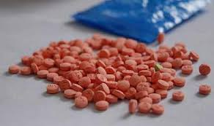
ยาบ้ามีลักษณะเป็นเม็ดกลม นูนเล็กน้อย ด้านหนึ่งเรียบ
อีกด้านหนึ่งมีตัวอักษร “wy” ส่วนใหญ่มีสีส้มแดง บางครั้งจะพบ
ยาบ้าสีส้ม สีน้ำตาล และสีเขียว โดยทั่วไปยาบ้ามีเส้นผ่าศูนย์กลาง
0.6 มิลลิเมตร มีความหนา 2.5-3.0 มิลลิเมตร น้ำหนักเม็ดละ
90 มิลลิกรัม
ปัจจุบัน ยาบ้าส่วนใหญ่ประกอบด้วยสารเมทแอมเฟตามีน (Methamphetamine) ประมาณ 15-25 % โดยน้ำหนัก ผสมกับคาเฟอีน (Caffeine) ปริมาณเมทแอมเฟตามีนรวมกับคาเฟอีนโดยรวมประมาณ 85-95 % โดยน้ำหนัก บางครั้งจะพบยาเสพติด หรือวัตถุออกฤทธิ์อื่นผสมปนด้วย เช่น ยาอี (Ecstasy), อีเฟดรีน (Ephedrine), เอ็น-เอ็น ไดเมทิลแอมเฟตามีน (N,N-Dimethylamphetamine) หรือ เคตามีน (Ketamine) เป็นต้น เมทแอมเฟตามีน จัดเป็นยาเสพติดให้โทษประเภท 1 ตามพระราชบัญญัติยาเสพติด ให้โทษ พ.ศ. 2522

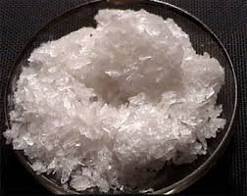
ไอซ์
ไอซ์ มีลักษณะเป็นผลึกใสสีขาว ประกอบด้วยเมทแอมเฟตามีน
ที่มีความบริสุทธิ์สูง คือมากกว่า 85% ขึ้นไป นิยมเสพโดยการสูบ มีการ
ออกฤทธิ์และการขับออกจากร่างกายเช่นเดียวกันกับยาบ้า
ไอซ์ คือ เมทแอมเฟตามีน จัดเป็นยาเสพติดให้โทษประเภทที่ 1
ตามพระราชบัญญัติยาเสพติดให้โทษ พ.ศ. 2522

ยาอี
ยาอี เป็นชื่อใช้เรียกยาเสพติดที่ใช้ในสถานบันเทิง ส่วนใหญ่ที่พบ คือ 3,4-เมทิลลีนไดออกซี เมทแอมเฟตามีน มีชื่อเรียกอื่น เช่น เอ็มดีเอ็มเอ (MDMA), อาดัม (ADAM), เอ็กตาซี่ (Ecstasy หรือ XTC) เป็นต้น รองลงมาคือ เมทิลลีนไดออกซีแอมเฟตามีน (Methylenedioxyetamine: MDA) มีชื่อเรียกอื่น เช่น เอ็มดีเอ (MDA), ยาเลิฟ (Love drugs หรือ Love pills) เป็นต้น และเมทิลลีนไดออกซีเอทิลแอมเฟตามีน(Methylnedioxyethylamphetamine) หรือ เอ็มดีอี (MDE หรือ MDEA) สำหรับประเทศไทยส่วนใหญ่จะพบ ยาอี ชนิดเอ็มดีเอ็มเอ (MDMA)
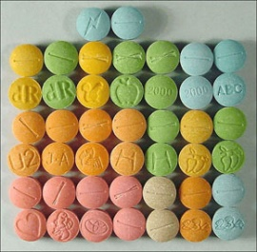
ยาอี มีลักษณะเป็นแคปซูลหรือเม็ด ส่วนใหญ่จะเป็นยาเม็ดกลมแบน
สีต่างๆ บนเม็ดยาพิมพ์สัญลักษณ์รูปต่างๆ เช่น กระต่าย ค้างคาว นก ดวงอาทิตย์
เป็นต้น มีเส้นผ่าศูนย์กลาง 8-12 มิลลิเมตร ความหนา 3-4 มิลลิเมตร
น้ำหนัก เม็ดละ 200-300 มิลลิกรัมโดยประมาณ
การเสพยาอี โดยการรับประทาน ยาอีจะออกฤทธิ์ภายในเวลา
30-60 นาที และออกฤทธิ์นาน 6-8 ชั่วโมง ผู้เสพจะมีความสุขระยะสั้น
และจะมีอาการประสาทหลอนขั้นรุนแรง คือ รู้สึกร้อน หัวใจเต้นเร็ว ความดัน
โลหิตสูง ได้ยินเสียงและเห็นแสงผิดไปจากความจริง ไม่สามารถควบคุมอารมณ์ตนเองได้ การเสพเพียง 1-2 ครั้ง สามารถทำลายระบบภูมิคุ้มกันของร่างกายและเซลล์สมอง ทำให้มีอารมณ์เศร้าหมองหดหู่อย่างมาก และ มีแนวโน้มการฆ่าตัวตายสูงกว่าคนปกติ
MDMA, MDA และ MDE จัดเป็นยาเสพติดให้โทษประเภทที่ 1 ตามพระราชบัญญัติยาเสพติด ให้โทษ พ.ศ. 2522

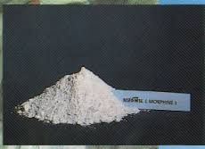
มอร์ฟีน/เฮโรอีน/ฝิ่น
มอร์ฟีน เฮโรอีน และฝิ่น เป็นยาเสพติดในกลุ่มโอปิเอตส์ (Opiates)
ที่ได้จากพืชฝิ่น (Opium)
มอร์ฟีน (Morphine)
เป็นสารอัลคาลอยด์สำคัญในพืชฝิ่น มีฤทธิ์แรงกว่าฝิ่น 8-10 เท่า
มีลักษณะเป็นผงสีขาวหรือสีเทาเกือบขาว ไม่มีกลิ่น มีรสขม
มอร์ฟีนจัดเป็นยาเสพติดประเภท 2 ตามพระราชบัญญัติยาเสพติดให้โทษ พ.ศ. 2522

เฮโรอีน (Heroin)
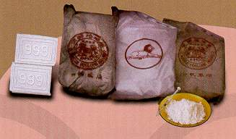
เป็นยาเสพติดที่สังเคราะห์ได้จากมอร์ฟีน มีฤทธิ์รุนแรง
กว่ามอร์ฟีนประมาณ 4-8 เท่าและแรงกว่าฝิ่นประมาณ 30-90 เท่า
โดยทั่วไปมีลักษณะเป็นผงสีขาว สีนวล หรือ สีครีม ไม่มีกลิ่น มีรสขม
เฮโรอีน จัดเป็นยาเสพติดประเภท 1 ตามพระราชบัญญัติ
ยาเสพติดให้โทษ พ.ศ. 2522

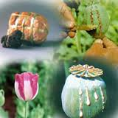
ฝิ่น (Opium)
มีลักษณะเป็นยางเหนียวสีขาว (Latex) ได้จากการกรีด (scoring)
ผลฝิ่นสดที่ยังไม่โตเต็มที่ ทิ้งไว้แห้งจะเป็นสีดำ ประกอบด้วยสารอัลคาลอยด์
หลายชนิด ที่สำคัญที่สุด คือ มอร์ฟีน ประมาณ 10-16% นอกจากนี้ ยังมี
อัลคาลอยด์อื่นๆ เช่น โคเดอีน (Codeine) ทีเบน (Thebaine) ปาปาเวอร์รีน
(Papaverine) และนอสคาปีน (Noscapine) เป็นต้น

ยาเสพติดกลุ่มโอปิเอตส์ ออกฤทธิ์กดระบบประสาทส่วนกลาง ทำให้กล้ามเนื้อคลายตัว ลดความรู้สึกเจ็บปวด ลดการทำงานของร่างกาย อาการข้างเคียง คือ ทำให้ท้องผูก คันตา ตาแดงหายใจลำบาก และมีโอกาสติดเชื้อโรคได้ง่าย มีอาการเสพติดทางร่างกายและจิตใจ มีอาการขาดยาอย่างรุนแรงในผู้เสพเฮโรอีน และ นอสคาปีน (Noscapine) เป็นต้น
ฝิ่นจัดเป็นยาเสพติดประเภท 2 ตามพระราชบัญญัติยาเสพติดให้โทษ พ.ศ. 2522

กัญชา
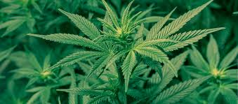
กัญชาเป็นพืชที่มีสารออกฤทธิ์ที่สำคัญ คือ Tetrahydrocannabinol (THC) ซึ่งพบมากในส่วนของ ช่อดอกกัญชา รองลงมา คือ ใบ
ก้าน และกิ่งตามลำดับ

การสกัดกัญชาจะได้น้ำมันกัญชา (Hashish oil) ซึ่งเป็นของเหลวสีน้ำตาลหรือสีดำ มีสารออกฤทธิ์ต่อจิตประสาทสูงถึง 20-60% แต่ยางกัญชา (Hashish) จะมีสารออกฤทธิ์ประมาณ 4-8% สำหรับTHC เป็นของแข็งใสคล้ายแก้ว มีกลิ่นเทอร์พีนอยส์ (Turpenois) เมื่อถูกความร้อน จะมีลักษณะข้นเหนียว ละลายน้ำได้น้อยมาก แต่ละลายได้ดีในสารอินทรีย์

THC ออกฤทธิ์ที่สมอง ในเบื้องต้นจะออกฤทธิ์กระตุ้นประสาท (Stimulant) ทำให้ผู้เสพตื่นเต้น ช่างพูดและหัวเราะตลอดเวลา ต่อมาจะออกฤทธิ์กดประสาท (depressant) ทำให้ผู้เสพมีอาการคล้ายเมาเหล้าอย่างอ่อนๆ เซื่องซึมและง่วงนอน ถ้าเสพในปริมาณมากๆ จะหลอนประสาท ทำให้เห็นเป็นภาพลวงตา หูแว่ว ความคิดสับสน ควบคุมตัวเองไม่ได้
กัญชา จัดเป็นยาเสพติดให้โทษประเภท 5 ตามพระราชบัญญัติยาเสพติดให้โทษ พ.ศ. 2522

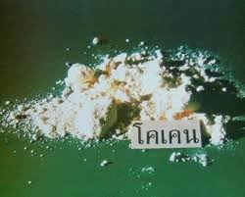
โคเคน
โคเคน หรือ คาโคอีน เป็นสารสกัดที่สำคัญจากใบ
ของต้นโคคา จัดเป็น โทรเฟนอัลคาลอยด์ (Tropane alkaloids)
ใบโคคาจะมีโคเคนประมาณ 1% โคเคนมีลักษณะเป็นผงสีขาว
และเป็นก้อนผลึก มีรสขม ไม่มีกลิ่น มีสีต่างๆ ขึ้นอยู่กับวิธีการผลิต
โดยทั่วไปมีสีขาว เหลืองครีมถึงสีน้ำตาลอ่อน ไม่ละลายน้ำ
มีชื่อเรียกต่างๆ เช่น Crack, Coke, Snow และ Speed ball

เนื่องจากโคเคนไม่ละลายน้ำ จึงมีการนำโคเคนมาผ่านกระบวนการทำให้เป็นเกลือซัลเฟต หรือเกลือไฮโดรคลอไรด์ ซึ่งจะละลายน้ำได้ดีเป็นที่นิยมของผู้เสพ
การเสพโคเคนโดยการสูบเข้าไปในโพรงจมูก จะออกฤทธิ์กระตุ้นประสาทอย่างรวดเร็ว ภายใน 3-5 นาที การเสพโดยฉีดเข้าหลอดเลือดดำจะออกฤทธิ์ภายใน 15-30 วินาที ฤทธิ์จะอยู่นาน 20-30 นาที ผู้เสพโคเคนจะมีอาการตื่นตัว หัวใจเต้นเร็ว ความดันโลหิตสูง อุณหภูมิในร่างกายสูงถึง 45.5 °C อาจจะเกิดอาการชัก หมดสติ ระบบหายใจล้มเหลว เสียชีวิตได้ ขณะเดียวกันผู้เสพจะมีความสุข คลายวิตกกังวล การเสพติดต่อกันนานๆจะเกิดอาการประสาทหลอน โคเคนจัดเป็นยาเสพติดประเภท 2 ตามพระราชบัญญัติยาเสพติดให้โทษ พ.ศ. 2522

ยากลุ่มเบนโซไดอาซีปีนส์ ,เบนโซฯ
ยากลุ่มเบนโซไดอาซีปีนส์ เป็นยาออกฤทธิ์ต่อจิตประสาท (Psychoactive drugs) โดยการกด การทำงานของประสาทส่วนกลาง ทำให้หลับได้ดี คลายความวิตกกังวล กล้ามเนื้อคลายตัว แก้อาการชัก และ ยาบางตัวทำให้เสียความทรงจำ มีการนำยากลุ่มเบนโซไดอาซีปีนส์ ไปใช้ในทางที่ผิด โดยการการเสพร่วมกับ ยาเสพติดและวัตถุออกฤทธิ์ชนิดอื่น เช่น เมทแอมเฟตามีน เฮโรอีน โคเคน และเคเฟตามีน ยาเหล่านี้เป็นที่นิยมใช้ในสถานบันเทิง นอกจากนี้ ยาบางตัวยังถูกนำไปใช้ก่ออาชญากรรม ปลดทรัพย์ และข่มขืน เป็นต้น แม้ยากลุ่ม เบนโซไดอาปีนส์ จะมีประโยชน์มากในทางการแพทย์ แต่ก็มีการนำไปใช้ในทางที่ผิดมากเช่นกัน ในประเทศไทย พบยากลุ่มนี้ที่เป็นปัญหา เช่น

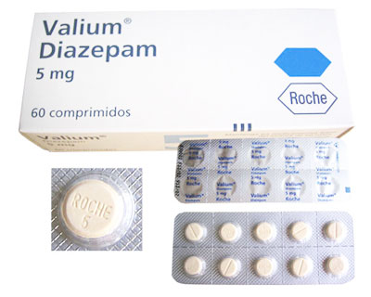
ไดอาซีแพม (Diazepam)
ชื่อทางการค้ามากมาย แต่ที่รู้จักทั่วไปคือ Valium
หรือ Roche ขนาดเม็ดละ 2,5 และ 10 มิลลิกรัม มีลักษณะ
เป็นเม็ดกลมแบนสีฟ้า ขาว เหลือง ใช้รักษาอาการวิตกกังวล
นอนไม่หลับ แก้อาการชัก คลายกล้ามเนื้อ ใช้ทางยามานานกว่า 40 ปี

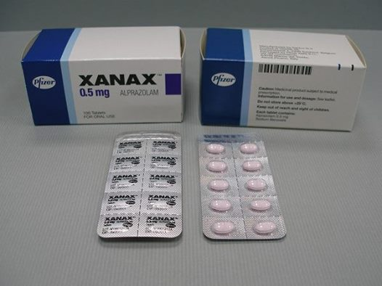
อัลปราโซแลม (Alprazolam)
มีชื่อทางการค้ามากมายแต่ที่รู้จักทั่วไปก็คือ Xanax
ขนาดเม็ดละ 0.5,1 และ 2 มิลลิกรัม ลักษณะเป็นเม็ดยาวรี สีฟ้า
ส้ม ขาว ใช้รักษาอาการวิตกกังวล สงบประสาท นอนไม่หลับ
แก้อาการชัก และทำให้กล้ามเนื้อคลายตัว

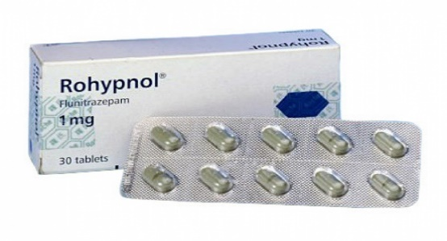
ฟลูไนตราซิแพม (Flunittrazepam)
ชื่อทางการค้าที่รู้จักทั่วไปคือ Rohypnol ขนาดเม็ดละ 0.5
และ 1 มิลลิกรัม ลักษณะเป็นยาเม็ดรูปยาวรีและกลมแบนสีฟ้า
ขาวเหลือง เป็นยานอนหลับ ใช้รักษาระยะเวลาสั้นในผู้ป่วยมีอาการ
นอนไม่หลับเรื้อรังและรุนแรงที่ไม่ตอบสนองต่อยานอนหลับชนิดอื่น

ไนเมตาซีแพม (Nimetazepam)
มีชื่อทางการค้าว่า อิริมิน (Erimin) ขนาดเม็ดละ 5 มิลลิกรัม
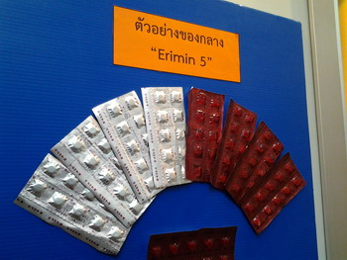
ลักษณะยากลมแบนสีส้มอ่อน ใช้รักษาคนไข้นอนไม่หลับ
ยาตัวนี้ได้ถูกนำไปใช้ในทางที่ผิดสูง เนื่องจากยาถูกดูดซึม
เข้าสู่สมองได้อย่างรวดเร็ว ทำให้เสียความจำชั่วขณะ

ไดอาซีแพม และอัลปราโซแลม จัดเป็นวัตถุออกฤทธิ์
ต่อจิตและประสาทในประเภท 4 ฟลูตราไนซิแพม และ
ไนเมตาซิแพม จัดเป็นวัตถุออกฤทธิ์ต่อจิตและประสาท
ประเภท 2 ตามพระราชบัญญัติวัตถุออกฤทธิ์ต่อจิตและประสาท พ.ศ. 2518

บทที่ 2
การตรวจสารเสพติดในร่างกาย
สารเสพติดส่วนใหญ่เมื่อเข้าสู่ร่างกายแล้วจะต้องผ่านกระบวนการแตกตัว ดูดซึม และขับออก จากร่างกาย การตรวจสารเสพติดในปัสสาวะเป็นวิธีที่สามารถตรวจพบปริมาณยาในปริมาณที่สูง และสามารถเก็บตัวอย่างได้มากเพียงพอสำหรับการตรวจวิเคราะห์ ซึ่งผลการตรวจถูกนำไปใช้ในกระบวนการยุติธรรม กระบวนการเก็บปัสสาวะเป็นสิ่งที่ต้องดำเนินการโดยรัดกุม รอบคอบ
การตรวจสารเสพติดในร่างกายมี 2 ขั้นตอน คือ
1. การตรวจหาสารเสพติดเบื้องต้น
2. การตรวจหาสารเสพติดขั้นยืนยันผล
1. การตรวจหาสารเสพติดเบื้องต้น
เป็นการตรวจเพื่อคัดแยกตัวอย่างปัสสาวะที่คาดว่าจะมีสารเสพติด (ผลบวก) ออกจากตัวอย่างปัสสาวะที่ไม่มีสารเสพติด ผลการตรวจตัวอย่างที่ให้ผลบวกในขั้นตอนนี้ ยังไม่สามารถยืนยันว่ามีสารเสพติดอยู่จริงหรือไม่ จนกว่าจะผ่านการตรวจในขั้นยืนยันผลต่อไป วิธีการตรวจสามารถตรวจโดยใช้ชุดทดสอบสารเสพติดเบื้องต้นที่ใช้หลักการเคมี หรือหลักการภูมิคุ้มกันวิทยา และตรวจในภาคสนามได้
การตรวจในขั้นนี้ใช้สำหรับการเฝ้าระวังการแพร่ระบาดของยาเสพติดในกลุ่มเป้าหมาย ไม่ควรนำไปใช้ในการดำเนินคดีกับผู้กระทำผิด หรือเพื่อการตัดสิทธิประโยชน์ของผู้อื่น

2. การตรวจสารเสพติดขั้นยืนยันผล
เป็นการนำตัวอย่างปัสสาวะที่ให้ผลบวกในขั้นตอนการตรวจเบื้องต้น มาตรวจยืนยันอีกครั้ง ในห้องปฏิบัติการ ว่ามีสารเสพติดอยู่จริงหรือไม่ โดยทำการแยกสารออกจากตัวอย่างปัสสาวะ แล้วนำสารสกัดนั้นไปตรวจอย่างละเอียดด้วยวิธีการทางเทคนิคอีกครั้ง การตรวจในขั้นยืนยันผลนี้ สามารถนำผลการตรวจไปใช้ เพื่อการบำบัดรักษาและการเฝ้าระวังผู้เสพยาเสพติด รวมทั้งยังนำผลการตรวจไปประกอบการดำเนินคดี และเป็นข้อมูลในการป้องกันและปราบปรามการใช้ยาเสพติด

สารชีววัตถุที่ใช้ตรวจหาสารเสพติด
การหาสารเสพติด สามารถตรวจได้ในสารชีววัตถุหลายชนิด เช่น ปัสสาวะ เหงื่อ น้ำลาย เลือด เส้นผม และเล็บ ปัจจุบันมีชุดทดสอบที่สามารถใช้ตรวจสารเสพติดในตัวอย่างปัสสาวะ เหงื่อ เลือด และน้ำลาย ซึ่งการเลือกชนิดของตัวอย่างชีววัตถุ จะต้องพิจารณาควบคู่กับวัตถุประสงค์ของการตรวจ ปริมาณสารเสพติดในวัตถุนั้นๆ ความยากง่ายในการเก็บตัวอย่าง การเก็บรักษาตัวอย่าง การนำส่งตัวอย่าง และความพร้อมของห้องปฏิบัติการ ในการตรวจยืนยันผล

ปัสสาวะ
สารชีววัตถุที่นิยมใช้ในการตรวจหาสารเสพติด และใช้กันอย่างแพร่หลาย คือ ปัสสาวะ และผลการตรวจปัสสาวะเป็นที่ยอมรับในชั้นศาลในระดับสากล
ข้อดีของการใช้ตัวอย่างปัสสาวะ คือเป็นตัวอย่างที่สามารถเก็บได้ง่ายเมื่อเทียบกับสารชีววัตถุอื่นๆ ปัสสาวะมีความคงตัวสูง สามารถเก็บตัวอย่างได้ในปริมาณมากๆได้ ทำให้มีตัวอย่างเพียงพอในการตรวจ และระยะเวลาที่สามารถตรวจพบสารเสพติดในปัสสาวะค่อนข้างนานหลายวัน
แต่อย่างไรก็ตาม การใช้ตัวอย่างปัสสาวะมีข้อเสียหลายประการ เช่น การสับเปลี่ยน หรือปลอมปนตัวอย่างสามารถทำได้ง่าย และรูปแบบของการขับสารเสพติด หรือเมตาบอไลต์ของสารเสพติดทางปัสสาวะ ยังขึ้นกับความเป็นกรด หรือด่างของปัสสาวะ
ตาราง ช่วงเวลาที่มีโอกาสพบสารเสพติดในปัสสาวะ*
ชนิดของสารเสพติด | ผู้ที่เสพไม่ประจำ | ผู้ที่เสพประจำ | ผู้ที่เสพเรื้อรัง
แอมเฟตามีน | 1-3 วัน | 2-6 วัน | 2-3 สัปดาห์
เมทแอมเฟตามีน | 1-3 วัน | 2-6 วัน | 2-3 สัปดาห์
ยาอี | 1-3 วัน | 2-6 วัน | 2-3 สัปดาห์
กัญชา | 2-5 วัน | 4-14 วัน | อาจนานถึง  2-3 เดือน
โคคาอีน | 12-48 ชั่วโมง | 1-4 วัน | อาจนานถึง  2-3 สัปดาห์
มอร์ฟีน | 12-48 ชั่วโมง | 2-6 วัน | อาจนานถึง  2-3 สัปดาห์
โคเดอีน | 1-3 วัน | 2-5 วัน | อาจนานถึง  2-3 สัปดาห์  อาจนานถึง 1 เดือน
เบนโซไดอาซีปีนส์ | 2-5 วัน | 4-14 วัน | อาจนานถึง  2-3 สัปดาห์  อาจนานถึง 1 เดือน
*หมายเหตุ ข้อมูลในตารางเป็นค่าอ้างอิงโดยประมาณ ทั้งนี้ระยะเวลาตรวจพบสารเสพติด ขึ้นอยู่กับเมตาบอลิซึ่ม และการขับสารออกจากร่างกาย ของแต่ละบุคคล*จาก United Nations International Drug Control Programme. Rapid On-site Screening of Drug of Abuse. Scietific and Technical Notes SCTIC/18 December 2001.

บทที่ 3
หลักเกณฑ์ วิธีการตรวจปัสสาวะหาสารเสพติด
การเตรียมบุคลากร
• เตรียม และอบรมเจ้าหน้าที่
• ชี้แจงให้เข้าใจถึงความสำคัญของการเก็บตัวอย่างปัสสาวะและขั้นตอนการดำเนินงานที่ถูกต้อง
การเตรียมสถานที่
จัดเตรียมห้องสุขา หรือสถานที่ซึ่งจัดไว้สำหรับถ่ายปัสสาวะ ดังนี้
• มีความสะอาด สะดวก และเหมาะสมกับการควบคุม
• หากเป็นห้องสุขา ต้องไม่มีผงซักฟอก สบู่ น้ำยาขัดห้องน้ำ น้ำยาดับกลิ่น หรือสารอื่นใดวางอยู่
• ปิดวาล์วก๊อกน้ำ อ่างล้างหน้า ถ้าจำเป็นต้องมีที่กักเก็บน้ำให้เติมสารสีฟ้าลงไป เพื่อป้องกันการนำน้ำ
ใส่กระบอก แทนปัสสาวะ
• ถ้าภายในห้องน้ำเป็นชักโครกให้ใส่สารสีฟ้าลงไปในชักโครกเช่นกัน

การเตรียมวัสดุอุปกรณ์
1. ขวดสำหรับบรรจุปัสสาวะ ชนิดฝาเกลียวปิดสนิทที่สะอาดและแห้ง ขนาดบรรจุประมาณ 60 มิลลิลิตร
2. กระบอกเก็บปัสสาวะ
3. อุปกรณ์สำหรับผนึกขวด (PARAFILM)
4. ปากกากันน้ำสำหรับเขียนฉลาก
5. ฉลากปิดขวดเก็บปัสสาวะที่แสดงข้อความรายละเอียดการเก็บปัสสาวะ (ตามแบบฟอร์มในภาคผนวก)
6. แบบฟอร์มสำหรับบันทึกความยินยอมของผู้เข้ารับการตรวจ หรือผู้ต้องขัง
พร้อมลายมือชื่อ และรายละเอียดของผลการตรวจเบื้องต้น (ตามแบบฟอร์มในภาคผนวก)

ขวดสำหรับบรรจุปัสสาวะ กระบอกเก็บปัสสาวะ
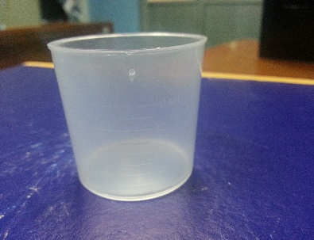
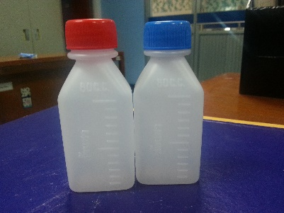

ปากกากันน้ำสำหรับเขียนฉลาก อุปกรณ์สำหรับผนึกขวด (PARAFILM)
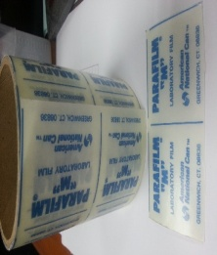
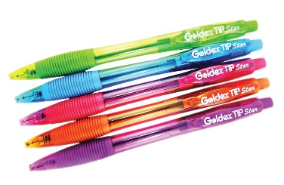

วิธีการตรวจหาสารเสพติด

ในการตรวจหาสารเสพติดให้โทษ ให้เจ้าหน้าที่ผู้ตรวจแสดงความบริสุทธิ์ใจก่อนที่จะทำการตรวจและแจ้งเหตุอันควรเชื่อมั่น อันนำมาซึ่งการตรวจดังกล่าว พร้อมทั้งแจ้งให้ทราบถึงขั้นตอนการตรวจปัสสาวะของผู้ต้องขังที่เข้ารับการตรวจ โดยให้ปฏิบัติตามวิธีการตรวจของชุดน้ำยาตรวจสอบหรือเครื่องมือแต่ละชนิด
การเตรียมการในการตรวจหรือทดสอบหายาเสพติดให้โทษ ให้ถือปฏิบัติ ดังนี้
1. จัดให้มีบริเวณสำหรับผู้เข้ารับการตรวจหรือทดสอบ เพื่อดำเนินการตรวจหรือเก็บปัสสาวะภายในระยะเวลาเท่าที่จำเป็นแห่งกรณี เพื่อให้การตรวจหรือเก็บปัสสาวะเสร็จสิ้นไปด้วยความเรียบร้อย
2. จัดให้มีเจ้าหน้าที่ผู้ช่วยในการตรวจหรือทดสอบ เพื่อให้เป็นไปด้วยความเรียบร้อยและ ทันเหตุการณ์
3. จัดให้มีอุปกรณ์ในการเก็บปัสสาวะ โดยให้ใช้ขวดแก้วหรือขวดพลาสติกปากกว้าง พร้อมฝาปิด ที่สะอาดและแห้ง มีขนาดบรรจุไม่น้อยกว่า 60 มิลลิลิตร มีอุปกรณ์สำหรับผนึกฝาปิดภาชนะเพื่อป้องกัน การสับเปลี่ยนตัวอย่าง และให้มีฉลากและกระดาษกาวเพื่อใช้สำหรับปิดผนึกขวดตัวอย่างปัสสาวะด้วย

วิธีเก็บปัสสาวะให้ถือปฏิบัติ ดังนี้

1. นำบัญชีรายชื่อผู้ต้องขัง ตามแดน/กองงาน/เรือนนอน มาตรวจสอบพร้อมเรียงตามลำดับรายชื่อ ให้เหมาะสมถูกต้องก่อนทำการเรียกชื่อ และทำการเรียกชื่อผู้ต้องขังหรือผู้เข้ารับการตรวจหรือทดสอบ ตามรายชื่อตั้งแต่ลำดับแรกครั้งละประมาณ 10 คน โดยให้เว้นระยะนั่งถ่ายปัสสาวะเพื่อส่งตรวจ ห่างกันประมาณ 1 ช่วงแขน
2. ก่อนเก็บปัสสาวะตรวจ จะต้องอธิบายให้ผู้ต้องขังทราบถึงวิธีการเก็บปัสสาวะให้เรียบร้อยว่าเมื่อเรียกชื่อแล้วให้ขานนามสกุล และมารับขวดใส่ปัสสาวะ (การขานนามสกุลเป็นการป้องกันผู้ต้องขังที่มีพฤติกรรมเสพยาเสพติด ปลอมแปลงหรือแอบอ้างเป็นชื่อเพื่อนผู้ต้องขังด้วยกัน) เมื่อผู้ต้องขังได้รับขวดไปแล้ว ให้ถ่ายปัสสาวะให้เต็มขวด หรือ จำนวนไม่น้อยกว่า 30 มิลลิลิตร เมื่อเก็บตัวอย่างปัสสาวะเรียบร้อยแล้ว ให้นำขวดบรรจุปัสสาวะกลับมาวางในถาดที่จัดเตรียมไว้ให้ ห้ามแกะฉลากหมายเลขข้างขวดออก หากฉลากหลุดให้แจ้งเจ้าหน้าที่ทราบด้วย และกลับไปนั่งรอผลการตรวจร่วมกับผู้ต้องขังที่ปัสสาวะแล้ว
3. จัดให้มีผู้ควบคุมการถ่ายปัสสาวะของผู้ต้องขังที่เข้ารับการตรวจหรือทดสอบทุกครั้ง โดยผู้ควบคุมจะต้องยืนคุมทางด้านซ้าย ด้านขวา ด้านหน้าและด้านหลัง ทั้งนี้เพื่อป้องกัน มิให้มีการกระทำใดๆ ที่ทำให้ปัสสาวะนั้นเกิดการเจือจางหรือสับเปลี่ยนหรือการขอปัสสาวะกันระหว่างเพื่อนผู้ต้องขัง
4. ในการตรวจหรือทดสอบหาสารเสพติดให้โทษในเบื้องต้นนั้น เมื่ออ่านผลแล้วให้แจ้งผลการตรวจให้ผู้ต้องขังที่เข้ารับการตรวจหรือทดสอบทราบ โดยห้ามเปิดเผยผลการตรวจหรือทดสอบแก่ผู้ที่ไม่มีหน้าที่เกี่ยวข้อง และให้เก็บรักษาผลการตรวจหรือทดสอบไว้เป็นเอกสารลับ
5. กรณีตรวจพบสารเสพติด ให้ผู้ต้องขังหรือผู้เข้ารับการตรวจที่เป็นเจ้าของปัสสาวะมาทำการปัสสาวะใหม่อีกครั้ง เพื่อนำผลการตรวจมาเทียบเคียงกับผลการตรวจครั้งแรกว่าตรงกันหรือไม่ เมื่อผลการตรวจตรงกัน ให้ผู้ต้องขังหรือผู้เข้ารับการตรวจลงลายมือชื่อบนฉลากปิดขวดเก็บปัสสาวะ และลงลายมือชื่อของเจ้าหน้าที่ ผู้ควบคุมการเก็บตัวอย่างปัสสาวะนั้น โดยปิดปากขวดให้สนิทพร้อมผนึกปากขวดด้วยแถบกาวไว้ แล้วให้รีบจัดส่งขวดเก็บตัวอย่างปัสสาวะดังกล่าวในสภาพที่แช่เย็น อุณหภูมิ 4-8 องศา ไปยังหน่วยงานตรวจยืนยันผลโดยเร็ว

6. ทั้งนี้ในกรณีตรวจพบสารเสพติดในเบื้องต้น ให้ทำบันทึกข้อมูลเกี่ยวกับการเก็บตัวอย่างปัสสาวะและผลการตรวจหรือทดสอบ โดยกระทำต่อหน้าผู้ต้องขังที่เข้ารับการตรวจหรือทดสอบ โดยเจ้าหน้าที่ผู้ตรวจหรือทดสอบจดบันทึกข้อมูลรายละเอียดเกี่ยวกับ ชื่อ ชื่อสกุล คดี กำหนดโทษ และอายุผู้ต้องขัง ที่เข้ารับการตรวจหรือทดสอบ ประกอบด้วย วัน เวลา และเรือนจำ/ทัณฑสถานที่เก็บตัวอย่าง พร้อมทำการชี้แจงถึงวัตถุประสงค์ คือ เพื่อจะสามารถเรียกตัวผู้ต้องขังมารับทราบผลการตรวจยืนยันในภายหลัง ก่อนจะดำเนินการทางวินัยและดำเนินการทางคดีต่อไปว่าผู้ต้องขังดังกล่าวเป็นผู้มีสารเสพติดให้โทษอยู่ในร่างกาย (ตามแบบฟอร์มที่กำหนดไว้ ในภาคผนวกท้ายระเบียบนี้)
* กรณีพบผลบวกในการตรวจหรือทดสอบในเบื้องต้น จะนำผลดังกล่าว มาลงโทษไม่ได้ จนกว่า จะได้รับผลการตรวจยืนยันจากหน่วยงานตรวจยืนยันยันผล *

หน่วยงานส่งตรวจยืนยันยันผล

1. สถาบันนิติเวชวิทยา สำนักงานแพทย์ใหญ่ สำนักงานตำรวจแห่งชาติ
2. กองพิสูจน์หลักฐานหรือกองกำกับการวิทยาการเขต สำนักงานวิทยาการตำรวจ สำนักงานตำรวจ
แห่งชาติ
3. สำนักงานคณะกรรมการป้องกันและปราบปรามยาเสพติด กระทรวงยุติธรรม
4. สำนักยาและวัตถุเสพติด หรือ ศูนย์วิทยาศาสตร์การแพทย์กรมวิทยาศาสตร์การแพทย์ กระทรวง
สาธารณสุข
5. สถาบันยาเสพติดธัญญารักษ์ หรือ ศูนย์บำบัดยาเสพติด กรมการแพทย์ กระทรวงสาธารณสุข
6. โรงพยาบาลของรัฐ
7. หน่วยงานอื่นของรัฐ หรือ สถาบันอื่นที่คณะกรรมการควบคุมยาเสพติดให้โทษกำหนด

การเก็บรักษาตัวอย่างปัสสาวะ
การเก็บรักษาตัวอย่างปัสสาวะที่ตรวจพบผลบวก เพื่อส่งตรวจยืนยันผล ให้ปฏิบัติดังนี้
1. ตรวจสอบความถูกต้องของฉลาก
2. ปิดและผนึกฝาขวดให้แน่นหนา
3. เก็บรักษาในสภาวะความเย็นอุณหภูมิ 4-8 องศา หากมีความจำเป็นต้องเก็บตัวอย่างปัสสาวะ เป็นระยะเวลานานควรแช่แข็ง

การนำส่งตัวอย่างเพื่อตรวจยืนยัน
1. ให้เจ้าหน้าที่นำตัวอย่างปัสสาวะที่ต้องการตรวจยืนยัน ส่งไปยังสถานตรวจพิสูจน์โดยเร็วที่สุด ในสภาพแช่เย็น (กรณีใส่กระติกและแช่เย็นด้วยน้ำแข็งให้ซ้อนถุงพลาสติก เพื่อป้องกันมิให้สลากเลอะเลือน) พร้อมหนังสือนำส่งปัสสาวะที่ออกโดยหน่วยงานที่นำส่ง
2. ในระหว่างนำส่งต้องควบคุมดูแลตัวอย่าง ระวังอย่าให้มีการสับเปลี่ยน สูญหาย หรือถูกความร้อน
3. ไม่ควรส่งตัวอย่างทางพัสดุไปรษณีย์ เพราะตัวอย่างอาจหกเสียหาย หรือตัวอย่างอาจสูญหายได้
ข้อควรระวัง*
การปฏิบัติงานทุกขั้นตอนเกี่ยวกับการเก็บปัสสาวะจะต้องระมัดระวัง โดยสวมถุงมือและผ้าปิดจมูก เพื่อป้องกันสิ่งปนเปื้อนและการติดเชื้อโรคจากปัสสาวะได้

แนวทางการเป็นพยานในชั้นศาล
เมื่อผ่านกระบวนการในการตรวจปัสสาวะหาสารเสพติดในผู้เข้ารับการตรวจหรือผู้ต้องขังจนถึงขั้นตอนการส่งตรวจยืนยันผลแล้ว และการตรวจยืนยันผลปรากฏว่าพบอนุพันธ์สารเสพติด ซึ่งยาเสพติดถือเป็น สิ่งต้องห้ามนำเข้าภายในเรือนจำและทัณฑสถาน ทางเรือนจำและทัณฑสถานจะได้ดำเนินการแจ้งความร้องทุกข์กล่าวโทษ กรณีตรวจพบสารเสพติดในปัสสาวะผู้เข้ารับการตรวจหรือผู้ต้องขัง ตามพระราชบัญญัติยาเสพติด ให้โทษ ซึ่งในกระบวนการดังกล่าว อาจนำมาสู่ขั้นตอนการเป็นพยานโจทก์ในชั้นศาลของเจ้าพนักงานเรือนจำ หรือเจ้าหน้าที่ผู้เกี่ยวข้อง ที่ได้รับมอบหมายให้ปฏิบัติหน้าที่ในการตรวจปัสสาวะหาสารเสพติดในผู้ต้องขัง ซึ่งขั้นตอนการเป็นพยานในชั้นศาลนั้น ขอบเขตหน้าที่ความรับผิดชอบของผู้ทำการตรวจเบื้องต้นที่จะตอบ ข้อซักถามเกี่ยวกับวิธีดำเนินการตรวจตามแนวทางขั้นตอนของประกาศคณะกรรมการควบคุมยาเสพติดให้โทษ กระทรวงสาธารณสุข เกี่ยวกับการกำหนดหลักเกณฑ์ วิธีการในการตรวจหรือทดสอบว่าบุคคลหรือกลุ่มใด มียาเสพติดให้โทษอยู่ในร่างกายหรือไม่ ซึ่งขั้นตอนดังกล่าวจะประกอบด้วย
1. การเตรียมวัสดุอุปกรณ์มีอะไรบ้าง
2. ขั้นตอนวิธีการตรวจหาสารเสพติด ซึ่งมีองค์ประกอบตั้งแต่การจัดให้มีบริเวณสถานที่ตรวจ,
เจ้าหน้าที่ช่วยในการตรวจ
3. วิธีการเก็บปัสสาวะ เช่น การเรียกชื่อของผู้เข้ารับการตรวจหรือผู้ต้องขังตามแดน/กองงาน/ เรือนนอน มาตรวจสอบก่อนเก็บปัสสาวะ การจัดเจ้าหน้าที่ผู้ควบคุมการตรวจ เอกสารที่เกี่ยวข้อง
4. การเก็บตัวอย่างปัสสาวะ กรณีผลการตรวจเป็นบวก ได้บันทึกข้อมูลของผู้เข้ารับการตรวจหรือผู้ต้องขังตามแบบฟอร์มที่กำหนดไว้ เช่น ลำดับหมายเลข ชื่อ-นามสกุล ผลการตรวจ วันที่ตรวจ สถานที่ตรวจ ผู้ทำการตรวจ เป็นต้น
5. ชื่อหน่วยงานที่ได้ดำเนินการส่งตรวจยืนยันผล
ซึ่งผู้รับผิดชอบในการตรวจ จะต้องอธิบายในขั้นตอนดังกล่าวได้ชัดเจนโดยละเอียด ในส่วนของขั้นตอนการตรวจยืนยันผลจะเป็นหน้าที่ความรับผิดชอบของหน่วยงานที่ได้ดำเนินการตรวจยืนยัน จะเป็นผู้เกี่ยวข้องในการตอบข้อซักถามต่อไป

ขั้นตอนวิธีการตรวจปัสสาวะหาสารเสพติด

การตรวจปัสสาวะหาสารเสพติดในเรือนจำและทัณฑสถาน

ขั้นตอนการนำส่งปัสสาวะเพื่อตรวจยืนยันผล

ภาพตัวอย่างขั้นตอนการตรวจปัสสาวะหาสารเสพติดเบื้องต้น
ในเรือนจำและทัณฑสถาน

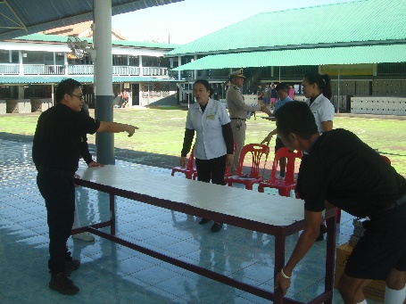
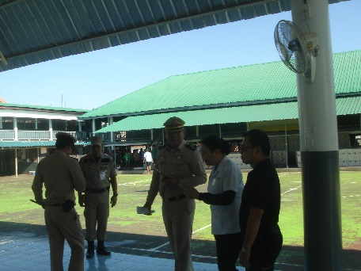

การจัดเตรียมบุคลากรและการจัดเตรียมสถานที่ตรวจ
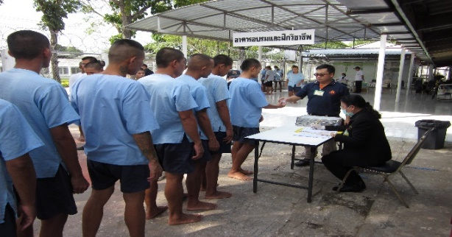
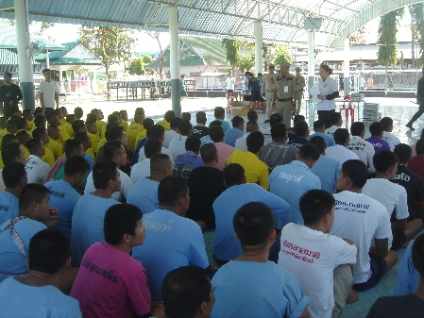

การอธิบายขั้นตอนการตรวจและการเรียกชื่อผู้ต้องขังหรือผู้เข้ารับการตรวจปัสสาวะ
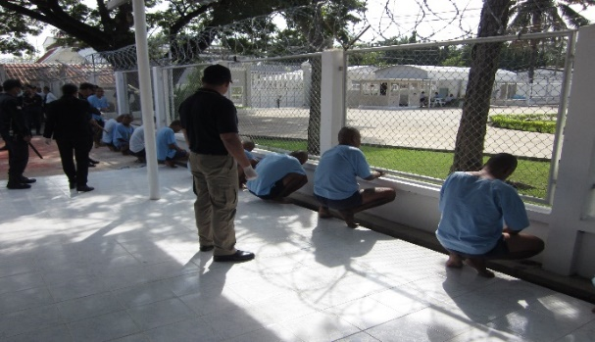
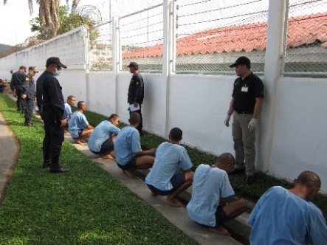

การจัดระเบียบและการควบคุมการเก็บปัสสาวะ
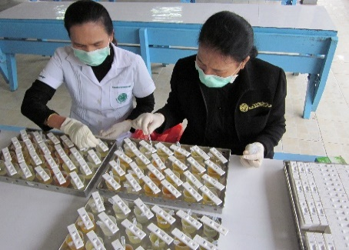
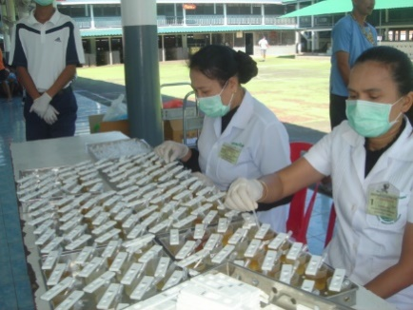

การตรวจปัสสาวะและการแปลผลการตรวจเบื้องต้น
บทที่ 4
การเลือกใช้ชุดทดสอบหาสารเสพติด
ชุดทดสอบสารเสพติดที่มีจำหน่ายในประเทศไทยมีหลากหลายชนิดและหลายแหล่งผลิต ทั้งที่ผลิต ในประเทศและนำเข้าจากต่างประเทศ เช่น สาธารณรัฐประชาชนจีน สหรัฐอเมริกา แคนาดา เกาหลีใต้ เวียดนาม และมาเลเซีย เป็นต้น ทำให้มีความแตกต่างทั้งทางด้านคุณภาพ และมาตรฐานของชุดทดสอบ
การเลือกใช้ชุดทดสอบ ควรมีการพิจารณาคุณลักษณะของชุดทดสอบ ดังนี้
1. ใช้สำหรับทดสอบสารเสพติดประเภทใด
2. ชนิดของสารสำคัญหรือสารเมตาบอไลต์ที่ใช้ในการตรวจ
3. ชนิดของชุดทดสอบ เช่น เป็นชุดทดสอบชนิดแถบหรือชนิดตลับ
4. ค่าเกณฑ์ตัดสินผลบวก (Cut-off) หมายถึง เกณฑ์การวัดขั้นต่ำสุดตามกฎหมายที่ใช้ตัดสินว่า ในปัสสาวะมีสารเสพติดหรือไม่
5. สารที่มีผลรบกวน (Interference) หมายถึง สารเคมีที่ไม่ใช่สารเสพติดที่ต้องการตรวจ แต่ให้ผลบวกกับชุดทดสอบ
6. การศึกษาเปรียบเทียบกับวิธีอื่น (Method Comparison) แสดงถึงความถูกต้อง แม่นยำในการอ่านผล เมื่อเปรียบเทียบกับวิธีทดสอบมาตรฐานอื่นๆ เช่น วิธี GC/MS
7. ความคงตัว (Stability) แสดงถึง อายุการใช้งานของชุดทดสอบ เมื่อเก็บรักษา ณ สภาวะ ที่กำหนดในคู่มือการใช้งาน
ตาราง ชนิดสารเสพติด สาระสำคัญ สารเมตาบอไลต์ สารที่ตรวจพบได้ในปัสสสาวะ และค่า (Cut-off) ของชุดทดสอบ
ชนิดสารเสพติด | สารสำคัญ | สารเมตาบอไลต์ | สารที่ตรวจพบได้  ในปัสสาวะ | ค่า Cut-off  (นาโนกรัม/มิลลิลิตร)
ยาบ้า/ไอซ์ | เมทแอมเฟตามีน | แอมเฟตามีน | เมทแอมเฟตามีน  แอมเฟตามีน | 1000
ยาอี | MDMA | MDA | MDMA, MDA | 1000
ยาเลิฟ | MDA | MDA | MDA | 1000
กัญชา | แคนนาบินอยด์ | ∆9-THC | ∆9-THC | 50
เฮโรอีน | เฮโรอีน | มอร์ฟีน, 6MAM | มอร์ฟีน, 6MAM | 300
มอร์ฟีน | มอร์ฟีน | M3G | มอร์ฟีน, M3G | 300
โคเดอีน | โคเดอีน | มอร์ฟีน,โคเดอีน  C6G | มอร์ฟีน,โคเดอีน  C6G | 300
สารกลุ่ม  เบนโซไดอาซีปีนส์ | สารกลุ่ม  เบนโซไดอาซีปีนส์ | สารกลุ่ม  เบนโซไดอาซีปีนส์ | สารกลุ่ม  เบนโซไดอาซีปีนส์ | 300

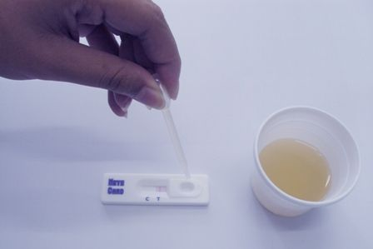
ตัวอย่างชุดทดสอบสำเร็จรูปแบบตลับ
1. วางชุดทดสอบบนพื้นราบที่สะอาด
2. บันทึกชื่อรหัสตัวอย่างที่ต้องการตรวจ
ลงบนชุดทดสอบ
3. ดูดปัสสาวะและค่อยๆหยดปัสสาวะ
ในแนวตั้งฉากทีละหยดในหลุมทดสอบ ระวังไม่ให้
มีฟองอากาศหรือตะกอนของตัวอย่างลงในหลุมทดสอบ
4. จับเวลาและอ่านผลตามคู่มือการใช้
5. ไม่ควรอ่านผลทดสอบเมื่อเลยช่วงเวลาที่ระบุในคู่มือการใช้

การอ่านผล
การอ่านผลบวก หรือผลลบ ของชุดทดสอบที่ใช้หลักการภูมิคุ้มกันวิทยาให้ดูแถบสีที่เกิดขึ้น ณ ตำแหน่ง (T) และตำแหน่งควบคุมคุณภาพ (C) ดังนี้
การอ่านผลบวก มีแถบสีม่วงแดงเกิดขึ้นเพียงเส้นเดียว ณ ตำแหน่งควบคุมคุณภาพ (C) และไม่มีแถบสีเกิดขึ้น ณ ตำแหน่งทดสอบ (T)
การอ่านผลลบ มีแถบสีม่วงแดงเกิดขึ้น 2 เส้น ณ ตำแหน่งควบคุมคุณภาพ (C) และ ณ ตำแหน่งทดสอบ (T)
แปลผลไม่ได้ มี 2 กรณี คือ
1. ไม่มีแถบสีม่วงแดง ทั้งตำแหน่งควบคุมคุณภาพ (C) และ ตำแหน่งทดสอบ (T)
2. เกิดแถบสีม่วงแดงเฉพาะตำแหน่งทดสอบ (T) แต่ไม่มีแถบสี ณ ตำแหน่งควบคุมคุณภาพ (C) แสดงว่าชุดทดสอบนั้นเสื่อมคุณภาพหรือ ผลิตไม่ได้มาตรฐาน

การอ่านชุดทดสอบชนิดตลับ
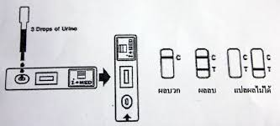

อ่านผล 1-5 นาที

บทที่ 5
แนวทางการจัดซื้อชุดทดสอบ
ชุดทดสอบสารเสพติดจัดเป็นเครื่องมือแพทย์โดยทั่วไป ตามพระราชบัญญัติเครื่องมือแพทย์ พ.ศ. 2551 ซึ่งผู้นำเข้าชุดทดสอบจะต้องปฏิบัติตามประกาศกระทรวงสาธารณสุข (ฉบับที่ 34) พ.ศ. 2549 ที่กำหนดให้ผู้นำเข้าต้องแนบหนังสือรับรองระบบคุณภาพการผลิต และหนังสือรับรองการขายภายในประเทศผู้ผลิต ยื่นต่อสำนักงานคณะกรรมการอาหารและยา เพื่อตรวจสอบและออกหนังสือรับรองประกอบการนำเข้าเครื่องมือแพทย์ ใช้แสดง ณ ด่านศุลกากร
ขั้นตอนการจัดซื้อชุดทดสอบ
ประกอบด้วย 5 ขั้นตอน ดังนี้
• ขั้นตอนที่ 1 การกำหนดคุณลักษณะเฉพาะชุดทดสอบและเอกสารที่เกี่ยวข้อง
• ขั้นตอนที่ 2 การพิจารณาคุณลักษณะเฉพาะของชุดทดสอบตามเอกสาร
• ขั้นตอนที่ 3 การทดสอบคุณลักษณะทางเทคนิคของชุดทดสอบ
• ขั้นตอนที่ 4 การประเมินผล
• ขั้นตอนที่ 5 การตรวจรับชุดทดสอบ

ขั้นตอนที่ 1 การกำหนดคุณลักษณะเฉพาะชุดทดสอบและเอกสารที่เกี่ยวข้อง

(1) หลักการทดสอบ เช่น ชุดทดสอบสำหรับการใช้ตรวจสารเมทแอมเฟตามีนในปัสสาวะที่ใช้หลักการภูมิคุ้มกันวิทยา โดยอาศัยปฏิกิริยาการแย่งที่ (competitive binding immunoassay) และกำหนดข้อบ่งใช้ เช่นเป็นชุดทดสอบชนิดแถบสำหรับจุ่มลงในปัสสาวะ หรือเป็นชุดทดสอบชนิดตลับ มีหลุมหยดตัวอย่าง
(2) ลักษณะ และรายละเอียดของชุดทดสอบ เช่น ชุดทดสอบแต่ละชุดมีอักษรย่อแสดงชนิดสารเสพติดที่ต้องการทดสอบ และมีวัสดุกันความชื้น สำหรับชุดทดสอบแบบตลับ ต้องมีหลอดดูดตัวอย่าง เป็นต้น
(3) ลักษณะและรายละเอียดบนภาชนะบรรจุ เช่น ชุดทดสอบแต่ละชุดแยกบรรจุในซองอลูมิเนียม ผนึกสนิท เพื่อป้องกันความชื้นที่อาจมีผลต่อต่อผลการทดสอบ และระบุรายละเอียดบนซองบรรจุ เช่น ชื่อทางการค้า ชื่อบริษัทผู้ผลิต ชื่อการทดสอบ รุ่นที่ผลิต วันหมดอายุ ค่าเกณฑ์ตัดสินผลบวก (Cut-off) วิธีการใช้ การอ่านผล และการเก็บรักษา เป็นต้น
(4) รายละเอียดของคู่มือการใช้ เช่น ควรอธิบายหลักการ วิธีทดสอบการใช้ ระยะเวลาในการอ่านผล ข้อควรระวัง การเก็บรักษา รายชื่อสารรบกวนและความเข้มข้น และค่าเกณฑ์ตัดสินผลบวก เป็นต้น
(5) วิธีการใช้ชุดทดสอบ และระยะเวลาที่ใช้ในการอ่านผล เช่น วิธีการใช้ชุดทดสอบ จะต้องง่าย ในขั้นตอนเดียว มีคำอธิบายที่เข้าใจและระบุขั้นตอนอย่างละเอียด เช่น ระบุจำนวนหยดปัสสาวะที่ใช้ หรือวิธีการจุ่มแถบลงในตัวอย่างปัสสาวะ ระยะเวลาการอ่านผล และการแปลผล ควรมีรูปประกอบเพื่อความเข้าใจได้ดียิ่งขึ้น
(6) วิธีการอ่านผล อธิบายวิธีการอ่านผลและมีรูปภาพประกอบที่ชัดเจนเพื่อความเข้าใจ
ผลบวก จะเห็นเป็นเส้นคมชัดที่ตำแหน่งควบคุม (C) เพียงเส้นเดียว

ผลลบ จะเห็นเป็นเส้นคมชัด 2 เส้น ที่ตำแหน่งควบคุม (C) และตำแหน่งทดสอบ (T)
(7) ค่าเกณฑ์การตัดสินผลบวก ตามประกาศคณะกรรมการป้องกันและปราบปรามยาเสพติด เรื่องกำหนดหลักเกณฑ์ วิธีการและเงื่อนไขการตรวจ หรือทดสอบว่าบุคคลหรือกลุ่มบุคคลใดมีสารเสพติดอยู่ในร่างกายหรือไม่ ประกาศ ณ วันที่ 11 กรกฎาคม 2543 และค่าความคลาดเคลื่อนในช่วงที่ยอมรับได้
ตัวอย่าง ค่าเกณฑ์การตัดสินว่าเป็นผู้มีสารเมทแอมเฟตามีนในปัสสาวะตั้งแต่ 1000 นาโนกรัม/มิลลิลิตร ขึ้นไป โดยกำหนดความคลาดเคลื่อนในช่วงที่ยอมรับคือ ±25% ของค่าเกณฑ์ตัดสิน
(๘) ระบุอายุการใช้งานที่กำหนดโดยผู้ผลิต ต้องไม่ต่ำกว่า 1 ปี นับตั้งแต่วันตรวจรับชุดทดสอบ
(๙) ผู้จำหน่ายจะต้องยินยอมเปลี่ยนทดแทนชุดทดสอบให้ หากนำไปใช้แล้วพบว่าชุดทดสอบมีปัญหา ก่อนวันหมดอายุการใช้งาน

เอกสารที่เกี่ยวข้อง
(1) หนังสือรับรองระบบคุณภาพการผลิต
(2) เอกสารแสดงประสิทธิภาพของชุดทดสอบ
• เอกสารแสดงผลการศึกษาความไว
• เอกสารแสดงผลการศึกษาค่าความจำเพาะ
• เอกสารแสดงผลการศึกษาความคงสภาพของผลิตภัณฑ์ชุดทดสอบ
• เอกสารเปรียบเทียบผลการใช้ชุดทดสอบกับวิธีมาตรฐานอื่นๆ (ถ้ามี) เช่น เปรียบเทียบกับชุดทดสอบอื่น หรือเปรียบเทียบกับวิธีวิเคราะห์อื่น
(3) กรณีเป็นผลิตภัณฑ์ต่างประเทศ ผู้ขายจะต้องแสดงเอกสารดังต่อไปนี้
• ใบรับรองการเป็นผู้แทนจำหน่ายจากผู้ผลิต
• หนังสือรับรองการขายในประเทศผู้ผลิต (Certificated of Free Sale)

ขั้นตอนที่ 2 การพิจารณาคุณลักษณะเฉพาะของชุดทดสอบและเอกสาร
ตั้งคณะกรรมการเพื่อตรวจสอบคุณลักษณะเฉพาะ และเอกสารของชุดทดสอบ เอกสารที่แนบจะต้องมีข้อมูลและแสดงรายละเอียดได้ถูกต้อง ครบถ้วน ดังนี้
(1) หนังสือรับรองระบบคุณภาพการผลิตของผลิตภัณฑ์ที่ต้องการจัดซื้อ และเอกสารจะต้องไม่หมดอายุ
(2) รายงานการศึกษาความคงสภาพของผลิตภัณฑ์ชุดทดสอบ จะต้องระบุจำนวนชุดทดสอบ รุ่นผลิต ที่ใช้ศึกษา วิธีการทดสอบ อุณหภูมิที่ทดสอบ ระยะเวลาที่ทดสอบ ความถี่ในการทดสอบ การกำหนดอายุการใช้งาน และการเก็บรักษาชุดทดสอบ
(3) ใบรับรองการเป็นผู้แทนจำหน่ายจากผู้ผลิตว่าบริษัทใดเป็นผู้แทนจำหน่าย และใบรับรองนั้นจะต้องไม่หมดอายุ
(4) เอกสารรับรองการขายจากผู้ผลิต ต้องระบุรายการชุดทดสอบที่ผลิต ชื่อและที่ตั้งบริษัทผู้ผลิต และข้อความที่แสดงชุดทดสอบนั้นมีขายอยู่ในประเทศผู้ผลิต

ขั้นตอนที่ 3 การทดสอบคุณลักษณะทางเทคนิคของชุดทดสอบ
วิธีที่ ๑
(๑) ทดสอบด้วยตัวอย่างปัสสาวะที่ไม่มีสารเสพติด (Negative Urine) อย่างน้อย 3 ครั้ง
เกณฑ์การประเมินผล ชุดทดสอบที่ผ่านมาตรฐานจะต้องให้ผลลบในการทดสอบทั้ง 3 ครั้ง
(๒) ทดสอบด้วยตัวอย่างปัสสาวะที่มีความเข้มข้นของสารเสพติดผลบวกหรือสารเมตาบอไลต์
ที่ +50% ของค่าเกณฑ์การตัดสิน อย่างน้อย 3 ครั้ง
เกณฑ์การประเมินผล ชุดทดสอบที่ผ่านมาตรฐานจะต้องให้ผลบวกในการทดสอบทั้ง 3 ครั้ง

วิธีที่ 2 ทดสอบด้วยตัวอย่างปัสสาวะ ที่ตรวจสอบในขั้นยืนยันผลแล้วว่าให้ผลบวกจริง ผลลบจริง
(1) ทดสอบด้วยตัวอย่างปัสสาวะที่ให้ผลลบจริง (True Negative Urine) อย่างน้อย 3 ครั้ง
เกณฑ์การประเมินผล ชุดทดสอบที่ผ่านมาตรฐานจะต้องให้ผลลบในการทดสอบทั้ง 3 ครั้ง
(2) ทดสอบด้วยตัวอย่างปัสสาวะที่ให้ผลบวกจริง (True Positive Urine) อย่างน้อย 3 ครั้ง
เกณฑ์การประเมินผล ชุดทดสอบที่ผ่านมาตรฐานจะต้องให้ผลบวกในการทดสอบทั้ง 3 ครั้ง

ข้อเสนอแนะ
• ตัวอย่างปัสสาวะที่จะใช้ในการทดสอบทางเทคนิค ให้ประสานขออนุเคราะห์จากสถานตรวจพิสูจน์ ยาเสพติดในปัสสาวะขั้นยืนยันผลในพื้นที่ เช่น โรงพยาบาลทั่วไป ศูนย์วิทยาศาสตร์การแพทย์ หรือสำนักยาและวัตถุเสพติด กรมวิทยาศาสตร์การแพทย์ เป็นต้น
• การทดสอบทางเทคนิค เป็นข้อมูลประกอบการพิจารณาจัดซื้อที่สำคัญ บ่งบอกถึงคุณภาพของชุดทดสอบ จึงควรมีการทดสอบทางเทคนิคด้วยตัวอย่างปัสสาวะที่ให้ผลบวกและผลลบจริง (วิธีที่ 2) เป็นอย่างน้อย
• หน่วยจัดซื้อ สามารถดำเนินการทดสอบตามความพร้อมในการจัดหาตัวอย่างทดสอบ ในที่นี้ได้เสนอวิธีการทดสอบ 2 วิธี อย่างไรก็ตามแต่ละวิธีจะมีข้อดีและข้อเสียแตกต่างกัน

ขั้นตอนที่ 4 การประเมินผล
การประเมินผลชุดทดสอบ จะต้องพิจารณาตามลำดับขั้นดังนี้
  - เป็นชุดทดสอบที่มีคุณลักษณะเป็นไปตามที่กำหนด และมีเอกสารแสดงที่ถูกต้องครบถ้วน
(๒) มีผลการทดสอบทางเทคนิคถูกต้อง ผ่านเกณฑ์มาตรฐานที่กำหนด
(๓) ราคาเหมาะสม

ขั้นตอนที่ 5 การตรวจรับชุดทดสอบ
เพื่อความมั่นใจว่าชุดทดสอบที่ได้รับจริงมีคุณภาพตรงตามมาตรฐานที่กำหนด โดยเฉพาะชุดทดสอบ ที่ส่งมอบต่างรุ่นที่ผลิตจากที่ทดสอบทางเทคนิคแล้ว รวมทั้งกรณีที่จัดซื้อชุดทดสอบปริมาณมากๆ อาจจะได้ ชุดทดสอบหลายรุ่นที่ผลิต ดังนั้นหน่วยงานจัดซื้อควรปฏิบัติดังนี้
5.1 สุ่มชุดทดสอบทุกรุ่นที่ผลิต และทดสอบคุณลักษณะทางเทคนิคซ้ำ
5.2 ระบุอายุการใช้งานทุกรุ่นที่ผลิต ซึ่งต้องมีอายุการใช้งานไม่ต่ำกว่า 1 ปี โดยผู้ผลิต

แบบฉลากปิดขวดเก็บปัสสาวะที่แสดงรายละเอียดการเก็บปัสสาวะ

วันที่เก็บตัวอย่าง.....................................ลำดับที่..........................
เรือนจำ/ทัณฑสถาน.....................................................................
ชื่อ/สกุล........................................................................................
เพศ...................................................อายุ.....................................
ผลการตรวจพบ............................................................................
หน่วยงานที่เก็บตัวอย่าง.....................................................ลายมือชื่อผู้เก็บตัวอย่าง................................................................
ลายมือชื่อผู้รับการตรวจ...............................................................

รท.ต. ๑

แบบบันทึกการยินยอมตรวจปัสสาวะและผลการตรวจสอบเบื้องต้น
เลขที่ผู้เข้ารับการตรวจ..............................
วันที่............เดือน ........................พ.ศ. ......................................
บันทึกนี้จัดทำขึ้นเพื่อแสดงว่า
วันนี้ .............................. เวลาประมาณ ................น. ข้าพเจ้าผู้ต้องขัง...........................................
อายุ..................ปี เรือนจำ/ทัณฑสถาน .............................................มาทำการตรวจปัสสาวะเบื้องต้น เพื่อหาสารเสพติดในร่างกาย เนื่องจากสงสัยว่าเป็นผู้เสพยาเสพติดให้โทษประเภท........................................โดยตรวจด้วยชุดน้ำยาตรวจหาสารเสพติดในปัสสาวะของ ....................................................... โดยให้ผู้ต้องขังที่เข้ารับการตรวจปัสสาวะใส่ขวดพลาสติก และนำน้ำปัสสาวะหยดลงในช่องทดสอบ ๒-๓ หยด แล้วสังเกต การเกิดปฏิกิริยาทางเคมีที่แถบตรวจ หากพบสารเสพติด แถบทำปฏิกิริยาทางเคมีจะเกิดเป็นผลบวก
อนึ่ง ในการตรวจปัสสาวะหาสารเสพติดเบื้องต้นครั้งนี้ ได้กระทำโดยมีเหตุสงสัยอย่างยิ่ง มิได้บังคับขู่เข็ญหรือทำร้ายร่างกาย หรือเรียกร้องเอาทรัพย์สินหรือผลประโยชน์อื่นใดมาเป็นของตนเองหรือผู้อื่น และรับการตรวจยินยอมด้วยความสมัครใจของผู้รับการตรวจเองให้การทำการตรวจสอบในครั้งนี้
อ่านให้ฟัง ผู้รับการตรวจทราบเข้าใจดีแล้ว และยินยอมให้ตรวจสอบ จึงได้ทำการตรวจสอบ ซึ่งผลการตรวจสอบเบื้องต้น ดังนี้
(...........) ได้ผลลบ หมายถึง ไม่พบสารเสพติดในร่างกาย
(...........) ได้ผลบวก หมายถึง น่าเชื่อว่าจะมีสารเสพติดในปัสสาวะที่ตรวจดังกล่าว
เมื่อตรวจสอบเสร็จแล้ว จึงให้ลงลายมือชื่อไว้เป็นหลักฐาน
(ลงชื่อ )...................................................................ผู้ต้องขังที่รับการตรวจ
(...................................................................)
(ลงชื่อ )...................................................................ผู้ทำการการตรวจ
(...................................................................)
(ลงชื่อ )....................................................................พยาน
(...................................................................)
รท.ต. ๒
แบบรายงานผลการตรวจหรือทดสอบหาสารเสพติดให้โทษในร่างกาย

สถานที่ตรวจ ........................................................................................................................................................
วันที่ .................เดือน .....................พ.ศ. .....................ระหว่างเวลา ...................น.ถึง. .......................น.

ลำดับที่ | ชื่อ –สกุล  ผู้เข้ารับการตรวจหรือทดสอบ | รายละเอียด  เอกสารสำคัญ | ผลการตรวจหรือทดสอบ |  | หมายเหตุ
ลำดับที่ | ชื่อ –สกุล  ผู้เข้ารับการตรวจหรือทดสอบ | รายละเอียด  เอกสารสำคัญ | ผลบวก | ผลลบ | หมายเหตุ

สรุปผล ผู้เข้ารับการตรวจหรือทดสอบทั้งสิ้น ........................ราย
ผลการตรวจหรือทดสอบเบื้องต้น ผลบวก ....................ราย ผลลบ ........................ราย
ไม่ปฏิบัติตามคำสั่งของเจ้าหน้าที่เรือนจำ/ทัณฑสถาน ............................................ราย
อื่น ๆ (ระบุ)
ลงชื่อ ..................................................................ผู้รายงาน
(...............................................................)

คณะผู้จัดทำ

๑. นางสาวจุฑารัตน์ จินตกานนท์ ผู้อำนวยการกองบริการทางการแพทย์ ประธานคณะทำงาน
๒. นางสาวนุชนาถ ภู่ระย้า หัวหน้ากลุ่มงานเวชศาสตร์ชันสูตรฯ คณะทำงาน
และเลขานุการ
๓. นายธีรวุฒิ พันธ์ขาม เจ้าพนักงานวิทยาศาสตร์การแพทย์ปฎิบัติงาน คณะทำงาน
และผู้ช่วยเลขาฯ
๔. นายสุรสิทธิ์ เอี่ยมทุเรียน เจ้าพนักงานราชทัณฑ์ปฏิบัติงาน คณะทำงาน
และผู้ช่วยเลขาฯ

เอกสารอ้างอิง

- ประกาศคณะกรรมการควบคุมยาเสพติดให้โทษ กระทรวงสาธารณสุข เรื่อง กำหนดหลักเกณฑ์ วิธีการ และเงื่อนไขในการตรวจหรือทดสอบว่าบุคคลหรือกลุ่มใดมียาเสพติดให้โทษอยู่ในร่างกายหรือไม่
- คู่มือและแนวทางการจัดซื้อชุดทดสอบสารเสพติดในปัสสาวะ สำนักยาและวัตถุเสพติด กรมวิทยาศาสตร์การแพทย์ กระทรวงสาธารณสุข
- คู่มือการทดสอบสารเสพติดในปัสสาวะ กรมวิทยาศาสตร์การแพทย์ กระทรวงสาธารณสุข

